学生选课系统的实现

1.1研究背景

随着网络不断的普及发展，学生选课系统依靠网络技术的支持得到了快速的发展，首先要从用户的实际需求出发，通过了解用户的需求开发出具有针对性的选课功能，利用目前网络给用户带来的方便快捷这一特点对系统进行调整，设计的系统让用户的使用起来更加方便，本系统的主要目的就是给用户带来方便，用户只要在家中就可以进行查看课程信息。

互联网发展至今，已经解决了很多我们解决不了的难题，使得我们工作更加便捷，提高了我们的工作效率。目前各行各业都在运用网络信息管理程序，不同的人群也都接触到信息管理，特别是在各大电商行业广泛的应运起来。通过对当前网络环境发展的分析与总结，开发学生选课系统可以改变以往的学生选课方式，改变传统学生选课的状态，由于人群的不断增多，使用传统的线下学生选课模式已经远远不能满足于用户需求了，而且越来越多的校园也在开通线上选课，所以开发一个学生选课系统可以解决校园不利于线下选课的问题，同时校园可以利用网络对球类信息进行管理，设计的网站保证信息的完整安全，这样才能提高工作效率，保证系统安全正常的运行。

2.1 可行性分析

在系统开发之初要进行系统可行分析，这样做的目的就是使用最小成本解决最大问题，一旦程序开发满足用户需要，带来的好处也是很多的。下面我们将从技术上、操作上、经济上等方面来考虑这个系统到底值不值得开发。

2.1.1 技术可行性

本学生选课系统采用SSM技术、JAVA编程语言和MYSQL数据库进行开发设计，作为计算机专业学生，在学校期间就接触到许多关于编程方面的知识，当然也包括各种编程软件，对他们的了解度也比较系统，所以技术开发上面还是有一定把握。

2.1.2经济可行性

我在设计该系统的时候主要是从节约成本出发，然后进行具体的系统的设计，在系统的设计过程中由于采用的所有工具以及技术支持全部都是免费的，因此不需要有任何的成本就可以进行该系统的设计。所用到的所有资源都是免费的，只要有网络就可以进行下载使用，不需要支付相应的费用，因此该项目在经济方面是完全可以实行的。

2.1.3操作可行性

本人自己就是学生，程序开发经验不足，在界面设计上面不会设计太复杂，要讲究简单好看，操作上要方便，不能让用户觉得不流畅。用户一旦进入操作界面，界面上就会有相应提示，跟着操作提示就可以找到对应的功能操作模块，对于用户来说免培训就能使用。

从上面几个部分的可行性分析得出，这次开发的学生选课系统在开发上面没有什么大问题，值得开发。

2.2功能需求

图书管理系统分为用户端和管理员端,用户可以登录注册,查询书籍,借阅书籍,归还书籍

管理员端可以登录注册,查询书籍,增加图书,删除图书,修改图书信息.

在用户端，用户可以进行登录和注册操作，以获取访问权限。登录成功后，用户可以查询书籍信息，查看图书的详细内容，如书名、作者、出版社、出版日期等。用户还可以通过系统进行图书的借阅操作，并在借阅期限内归还书籍。此外，用户还可以查看自己的借阅记录和当前借阅状态，方便管理个人图书借阅情况。

在管理员端，管理员同样可以进行登录和注册操作。登录后，管理员可以执行对图书的管理操作，包括查询现有图书的详细信息、增加新的图书条目、删除不再需要的图书，以及修改书籍的信息（如更正书名、作者或出版日期等）。管理员还可以管理用户的借阅记录，查看书籍的库存情况，并对系统中的数据进行维护和更新。

2.3 数据库分析与设计

数据表设计

数据库分为4个表,

用户表,图书表,图书借阅表,图书借阅子项表.

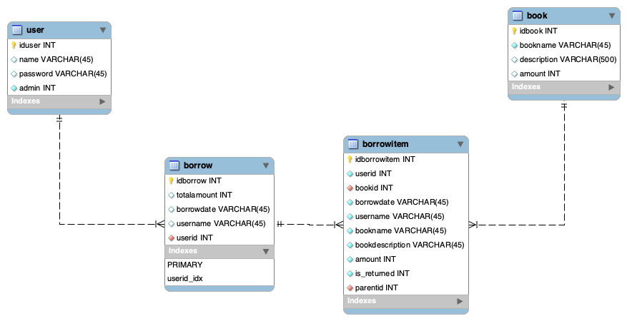

2.3 实现的需要功能

2.3.1. 用户端登录,注册

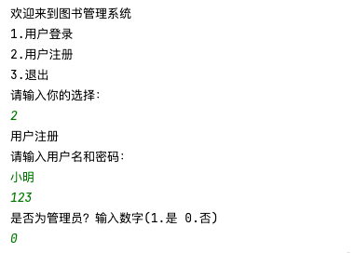

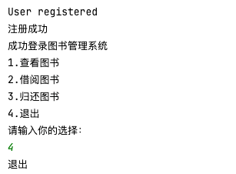

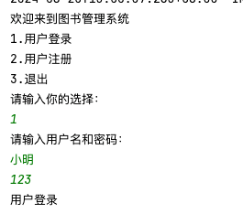

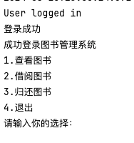

2.3.2 用户端查阅书籍

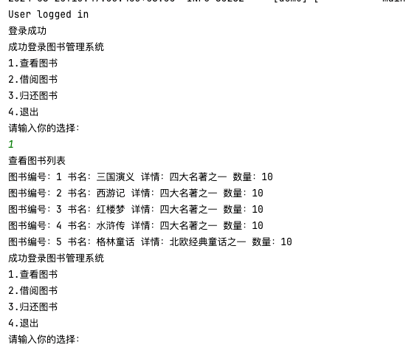

2.3.3 用户端借阅书籍

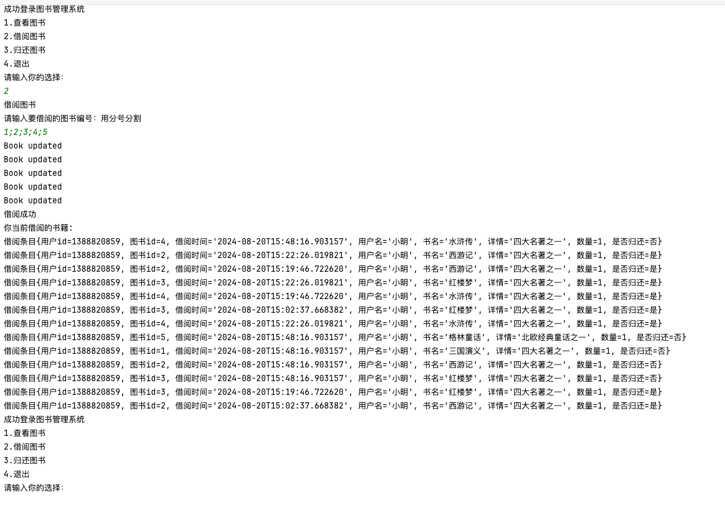

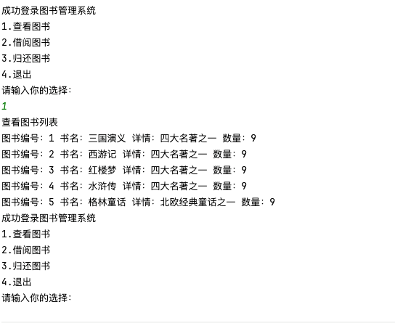

2.3.4 用户端归还书籍

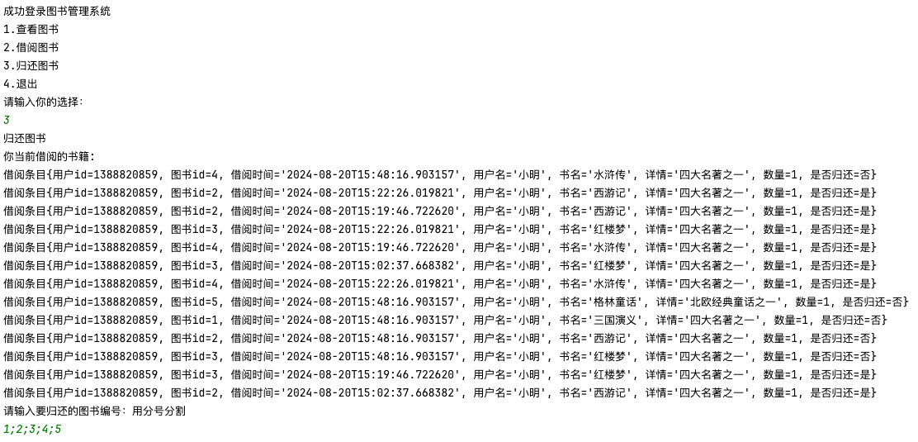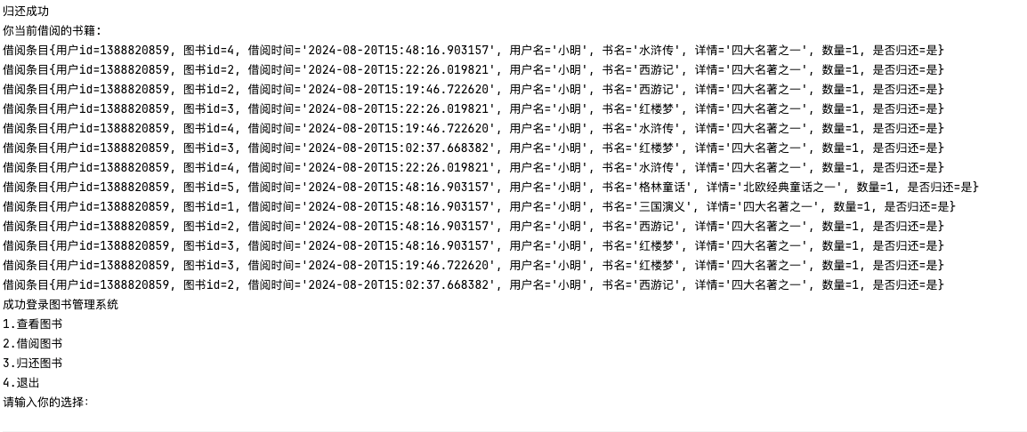

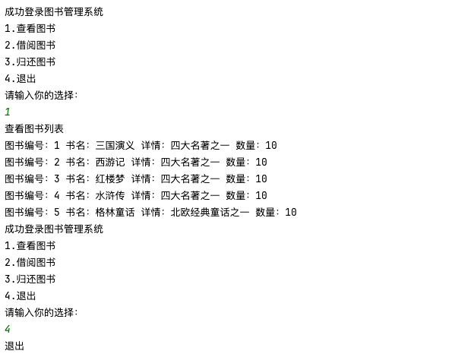

2.3.5 管理员端登录注册

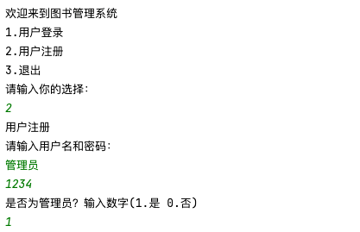

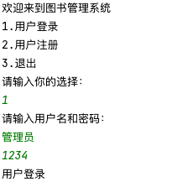

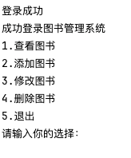

2.3.6 管理员端查询书籍

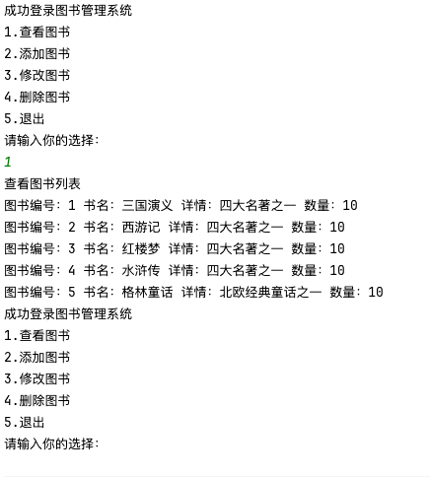

2.3.7 管理员端添加书籍

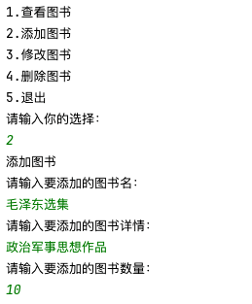

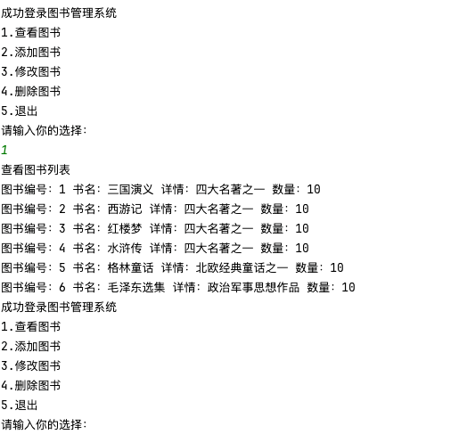

2.3.8 管理员端修改书籍

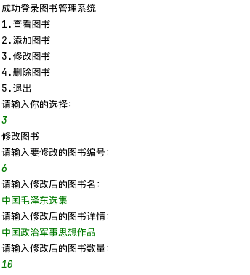

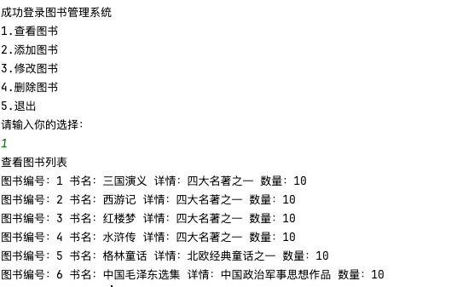

2.3.9 管理员端删除书籍

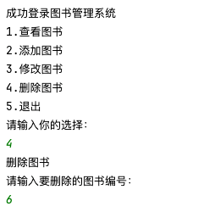

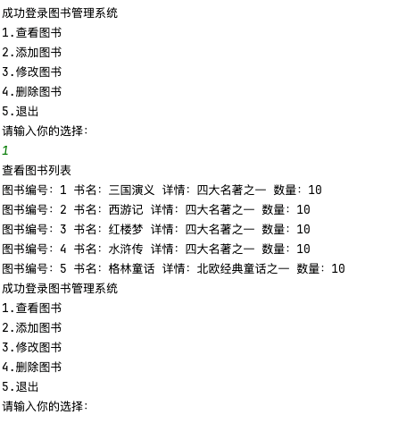

2.4 核心算法

采用Springboot+Mybatis+Mysql架构

3.遇到的困难和解决方法

3.1**用户体验优化**

解：一个成功的学生选课系统很大程度上取决于用户体验。为了提升用户体验，需要优化系统界面，简化操作流程，并确保系统的易用性和友好性。可以通过用户测试和反馈来优化系统。同时，提升系统的响应速度也是关键，可以通过优化代码、减少数据库查询次数和使用缓存等手段实现

3.2页面上的数据显示不正确或格式不统一

解：检查数据绑定和格式化代码，确保数据显示正确

。

3.3用户忘记密码或登录时遇到问题。

解：实现密码找回功能，并通过邮件或短信发送重置链接。

4.总结

该系统主要实现了学生选课的功能，这个系统是我独立完成，从需求分析，界面的搭建，到数据库的连接，表格，存储过程和存储过程等的建立，在这段时间的摸索中，我确实学到了很多东西，对于数据库，我尽量将对数据库的操作放在存储过程中，这样的抽象和封装使得源程序代码更加容易理解，而且在web应用系统中也可以避免发生不安全的状况，我想这是一个好的程序员应当要养成的习惯，在这次的课程设计中，层次化，模块化，抽象化也是我学到的一个重要的经验，参考一些资料后发现模块化能使程序设计更加简单，设计代码时目标更加明确，效率更高，以前虽然也知道这些道理，但自己真正实施起来却感到无从下手，比如前面的数据库操作和数据库资源配置文件，就是我从书中看来的，这样做的好处是，在程序中操作数据库的时候避免了使用很多try和catch语句，是代码更加简洁，更容易理解，此外需要连接不同的数据库时只要修改数据库的资源配置文件sysConfig.properties就可以了。